# Padre Beozzo: “É permanecendo firmes que ireis ganhar a vida!” (Lucas 21,5–19)

## Homilia para o 33º Domingo do Tempo Comum

by **[Redação O Fato](https://ofatomaringa.com/author/ofato/)**

[12/11/2022](https://ofatomaringa.com/padre-beozzo-e-permanecendo-firmes-que-ireis-ganhar-a-vida-lucas-215-19/)

in [**Padre José Oscar Beozzo**](https://ofatomaringa.com/categoria/colunistas/padre-jose-oscar-beozzo/)

[[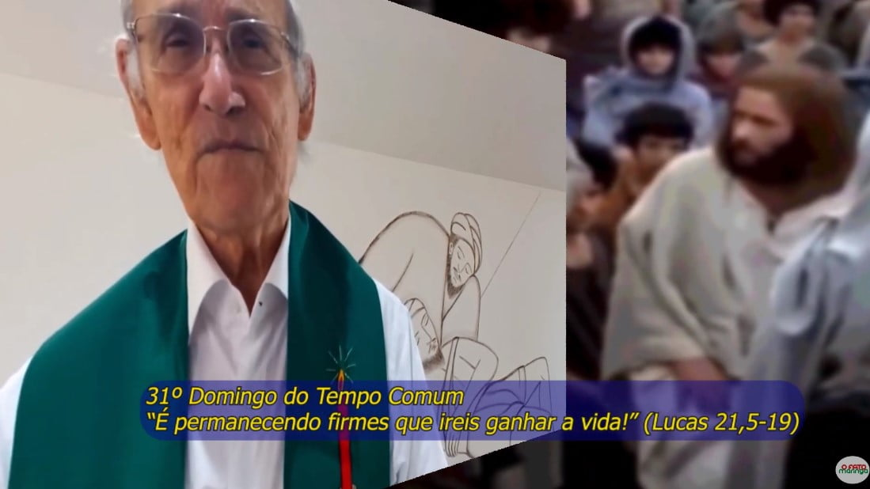](https://ofatomaringa.com/wp-content/uploads/2022/11/BEOZZO-FRAME.jpg)](https://ofatomaringa.com/wp-content/uploads/2022/11/BEOZZO-FRAME.jpg)

Hoje é o DIA MUNDIAL DOS POBRES, que se encontram no centro da mensagem e da prática de Jesus, que os proclama bem-aventurados e para os quais anuncia a boa notícia do evangelho, cura suas enfermidades e reparte o pão. Dos pobres nos afastamos e procuramos nos proteger. Nos tornamos indiferentes à sua penúria e sofrimento. Entretanto, se os acolhemos, como irmãos e assumimos suas causas e sua luta por justiça, Deus nos dirá: “Vinde benditos de meu Pai, pois tive fome e me destes de comer, estava nu e me vestistes, era estrangeiro e me acolhestes. ” Mt 25, 21–46.

O evangelho desse 33º. domingo narra que, depois da longa jornada da Galileia para a Judeia, passando pela Samaria, Jesus acompanhado dos discípulos e de muita gente que foi sendo arrebanhada pelo caminho, chega a Jerusalém. Admirados comentavam sobre a beleza do templo. Jesus os atalha dizendo: “Virão dias em que não ficará pedra sobre pedra: tudo será destruído”. O templo virara o lugar do conluio da religião com o poder político e com o poder econômico. Corrompera-se a religião: “Minha casa é casa de oração, e vós as transformastes em covil de bandidos” Lc 19, 46. Jesus expulsa os mercadores do templo e anuncia tempos difíceis, na família, na sociedade, com perseguições e morte para os discípulos e muito engano dos que se apresentam como seus enviados e novos messias. “Não os sigais”, ordena Jesus Lc 21, 8. Prega enfim a confiança em Deus: “Nem um fio de cabelo de sua cabeça, se perderá” e arremata: “… por vossa perseverança, salvareis vossas vidas” Lc 21, 19.

Vídeo: <https://www.youtube.com/watch?v=GM8W9pHmTRs&t=1s>